我院举办“Deepseek缘何“破圈”？破解AI时代的新密码”专题培训

为紧跟教育智能化的发展步伐，提升学院教师教学能力，充分发挥 deepseek这一强大工具在教学资源获取、课程设计优化及学术研究拓展等领域的积极作用，3月14日下午15：00通过“线上+线下”混合模式在行政楼一楼报告厅组织开展了题为《Deepseek缘何“破圈”？破解AI时代的新密码》的专题培训。本次培训特邀北京网梯科技发展有限公司副总经理、人工智能研究院院长金庆文担任主讲人。

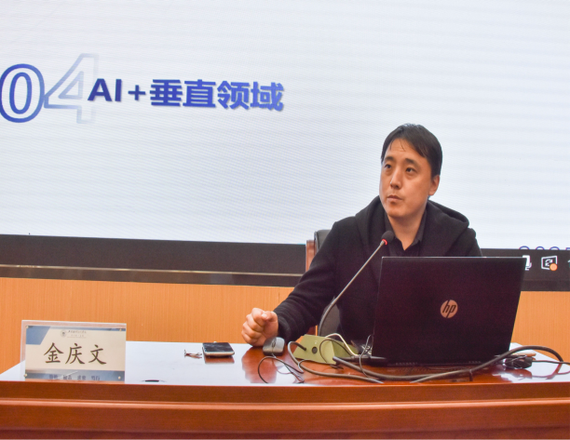

讲座围绕“关于Deepseek的思考、AI辅助办公、提示工程及AI+垂直领域”四个方面内容深入浅出地进行了讲解，以deepseek大模型为基础，介绍人工智能技术在文案写作、ppt制作、数据处理等领域的应用技巧，尤其是对于如何运用AI进行高效备课、优化教学设计等进行了重点分享。

本次讲座不仅是科技知识的传递，更是创新思维的碰撞。讲座内容丰富、案例生动、实用性强。从理论到实践，从案例到趋势，金院长的精彩分享让参加培训教师直呼干货满满，大家一致认为，本次培训让他们对AI技术有了更深的理解，也让他们意识到AI将在未来的工作和生活中发挥巨大潜力。

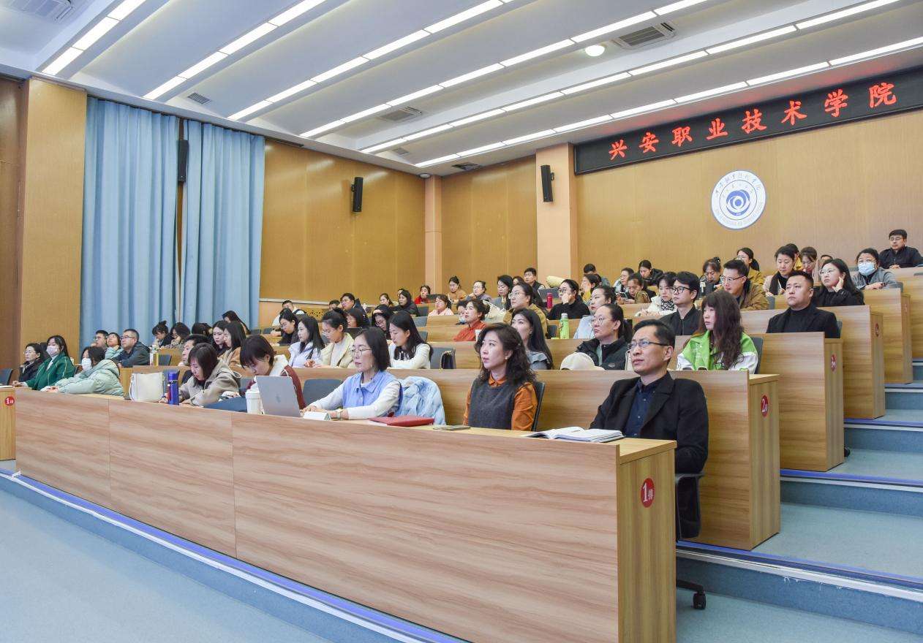

医学健康系教师苏日娜说：“金院长从专业视角剖析deepseek 是有高度的，很深刻，对于教学上的应用也很落地，对我来说很受用，真的学会很多，让我进一步领略了AI的魅力”。师范教育系教师乌云嘎说：“通过这次培训，我了解到DeepSeek能够帮助教师生成教案、PPT、分析学情，实现“AI+技能”融合与个性化学习等。”马克思主义教学部教师白晓梅说：“在培训中深受启发，AI在教学中的应用展现出巨大潜力，为高职思政课教学带来了新的机遇，推动教育向智能化、个性化方向发展。”公共教学部教师安妮说：“这次讲座让普通老师看到AI对未来发展的前景，感受到AI对现在日常生活以及教与学模式的真实改变。”

今后学院将持续紧扣“教育数字化战略行动”要求，常态化开展智慧教育等专题培训，积极探索如何将人工智能技术充分运用到教育教学工作中，不断创新教学方法和手段，提升教育教学质量，为学院智能化发展注入强劲动力。